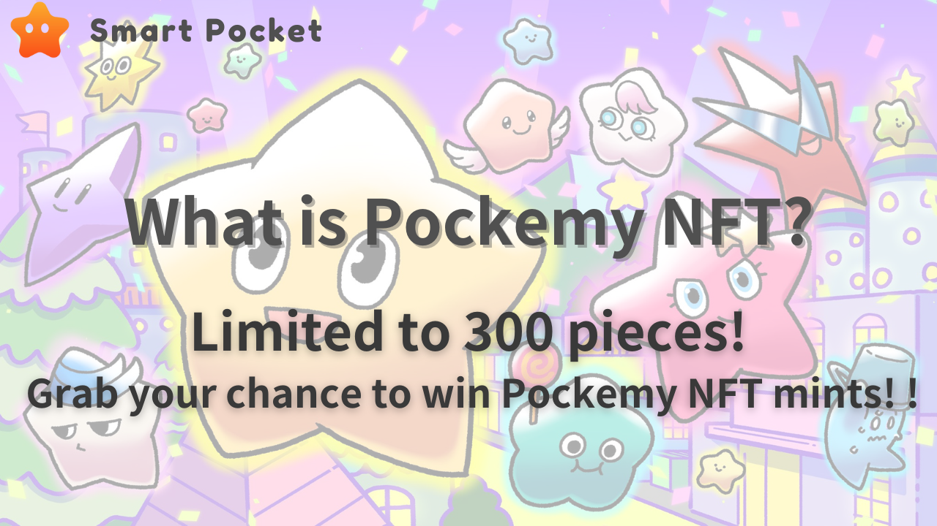
سلام ، خوانندگان مجله Smapoke!
در این یادداشت ، شخصیت رسمی رسمی جیب هوشمند "جیب" را معرفی خواهیم کرد.علاوه بر این ، ما همچنین عمیق تر در ویژگی های جذاب Pocketmy NFT ، اطلاعات نعناع آن و ابزار آن قرار خواهیم گرفت.
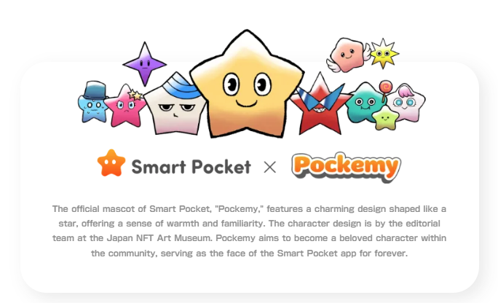
جیب شخصیتی پر جنب و جوش و کنجکاو به شکل ستاره است و شخصیت آن قوی است ، و مانند یک دانش آموز مدرسه ابتدایی مرد است که گاهی اوقات در حال قدم زدن است ، اما با یک نگرش مثبت مشخص می شود.شخصیت هایی که در کار ظاهر می شوند از طرحی منحصر به فرد برخوردار هستند که به شما امکان می دهد ویژگی ها را با یک نگاه از نام ، ظاهر و بیان آن احساس کنید.داستان 11 شخصیت ، از جمله Pocketmy ، شخصیت خاص خود را دارد و منظره جهانی را ایجاد می کند.
برای جزئیات بیشتر در مورد هر شخصیت اینجا را کلیک کنید
جهان بینی جذاب جیب گروه سازنده نبوغ "بخش تحریریه موزه ژاپن NFT" است که مانگا مختلف را در پروژه موزه NFT ژاپن سریال می کند.این تیم ، به رهبری ویرایشگر -در -CHIEF از آبشار ، در این کار طراحی شخصیت دارد ، مارومایه ، که مسئول طراحی شخصیت ، توکوتوکو ، موری و برنج سفید است ، که همه آنها خشن است ، خط نقاشی ، نقاشی ، پیشینه و پیشینه. اعضای حرفه ای که توانایی رسیدگی به همه فرآیندها را دارند ، جمع می شوند.
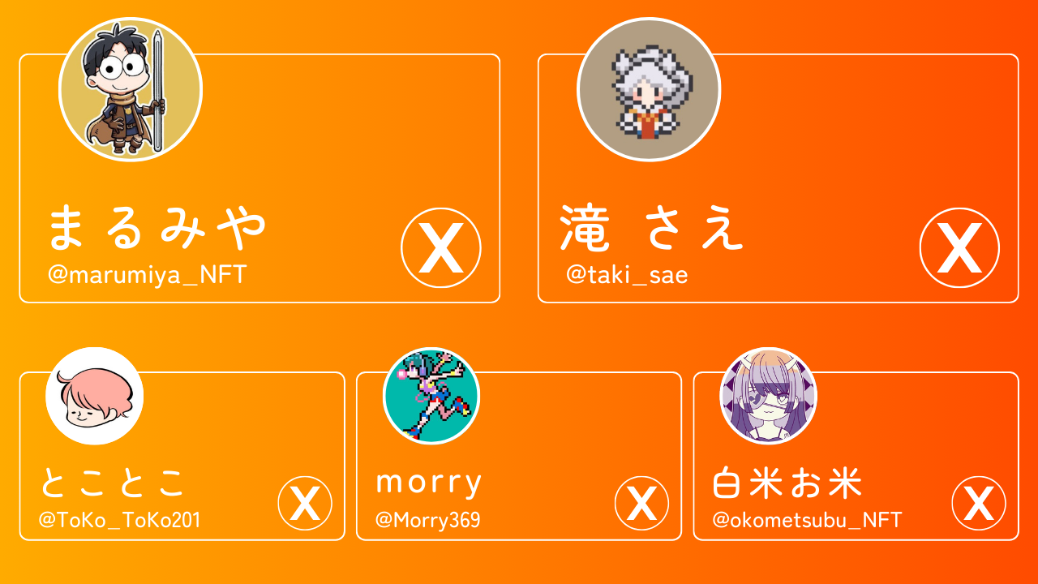
[حساب سازنده تیم X]
marumiya (marumiya_nft)
حتی یک آبشار (taki_sae)
Tootoko (@tokyo_toko201)
موری (@morry369)
برنج سفید برنج (okometsubu_nft)
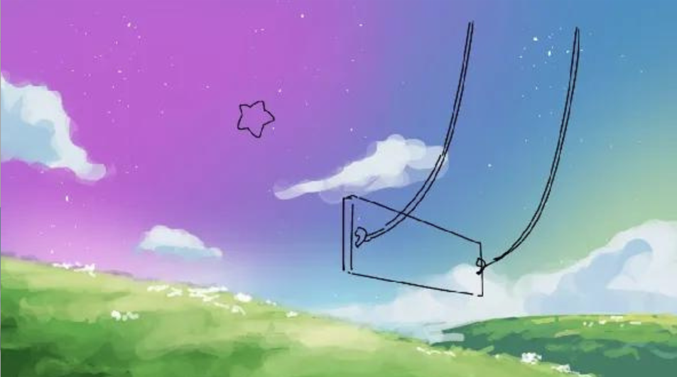
علاوه بر این ، به عنوان خبری برای ارائه هیجان ، تولید انیمیشن Pocket در حال انجام است و یک دید بزرگ در توکیو تصمیم گرفته شده است.شما می توانید از انیمیشن لذت ببرید که این شخصیت زیبا در یک دید بزرگ در Roppongi ، Shinjuku و Ikebukuro ، تقاطع تقلا در Shibuya فعال است.این باعث جذابیت جیب به افراد بیشتری می شود.
🌟 اولین نسخه انیمیشن از رسمی
اولین انیمیشن رسمی اکنون Live.Pockemy's Adventure سرانجام آغاز می شود ... 🌟 Pic.twitter.com/qymov7kjqu
ما قصد داریم "جیب" را در مارس 2024 منتشر کنیم.این مجموعه طرح کلی ، ویژگی ها و ابزار زیر را شرح می دهد.
زمان انتشار: مارس 2024
تعداد قطعات صادر شده: 300 صفحه محدود
روش نعناع: تنها با نقاط SP امکان پذیر است
هزینه گاز: کاملاً رایگان
blockchain: اتریوم
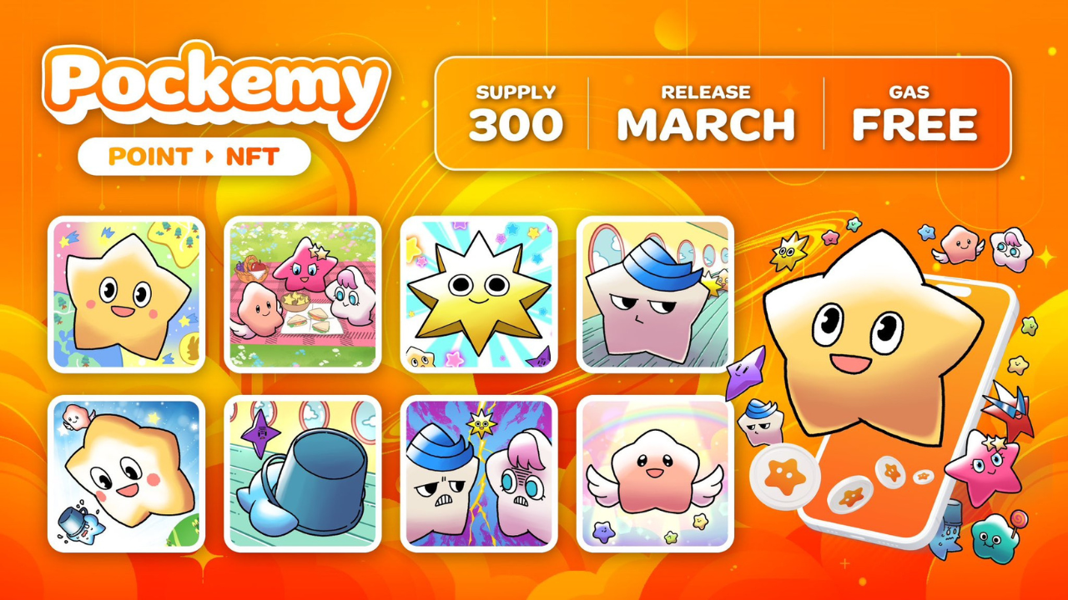
خالق: تولید شده توسط گروه سازنده نبوغ "گروه تحریریه موزه ژاپن NFT"
یک نکته: همه 300 قطعه تصاویر مختلف هستند
شخصیت: 11 نوع شخصیت وجود دارد
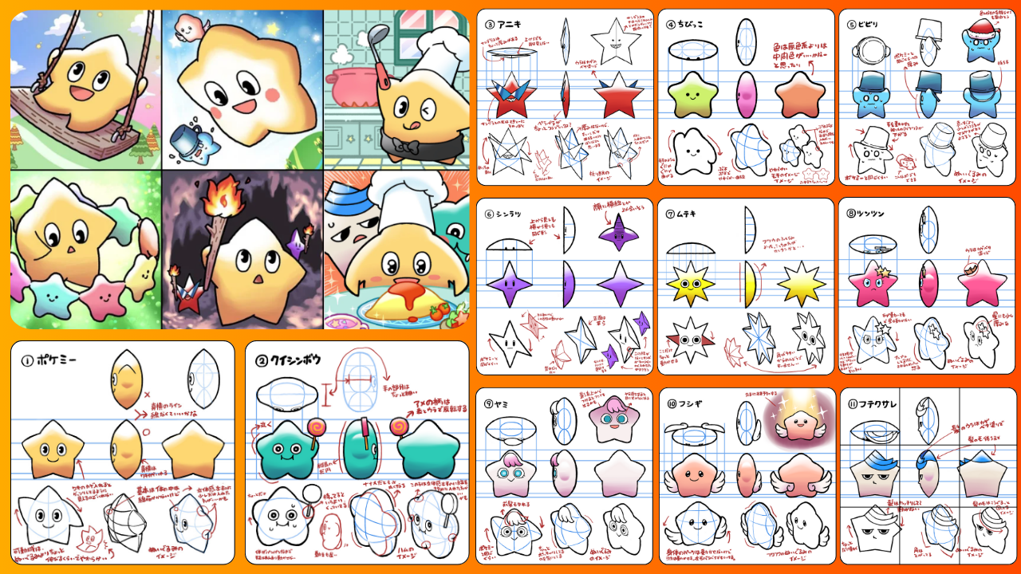
RANK BADGE: با توجه به تعداد NFT به دست آمده و تعداد امتیازات به دست آمده رتبه بندی شده است
شما می توانید با توجه به تعداد NFT هایی که دارید و تعداد امتیازاتی که کسب می کنید با رتبه با رتبه کسب کنید. انواع AirDrops را با Staking لذت ببرید!pic.twitter.com/lsswnx0cm0
پاداش Stake: فقط یک جیب NFT داشته باشید و یک پاداش ماهانه دریافت خواهید کرد
آیا می خواهید در Staking رایگان شرکت کنید؟ کشاورزی رایگان https://t.co/unopimquqqqsay sp اگر شما یک ربات نیستید 🌟🎁✨ pic.twitter.com/5grmcpc8dm
عملکرد NFT Trade Point: هر بار که NFT را خریداری یا فروش می کنید ، به خریداران و فروشندگان امتیاز داده می شود.
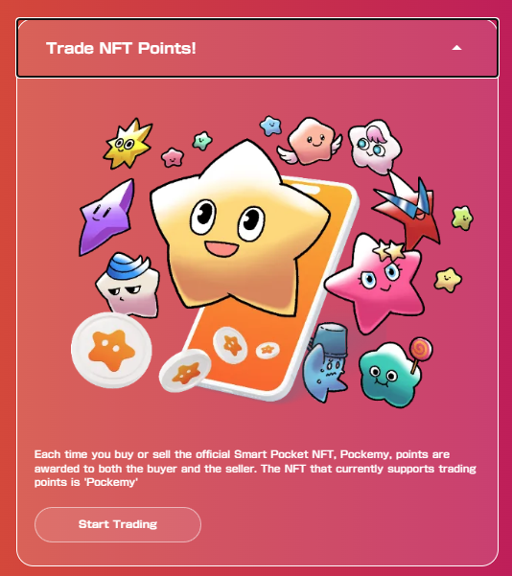
این FreeImint به دلیل تعداد محدودی از ارزش بسیار نادر بسیار بالایی برخوردار است.با به دست آوردن PocketMynft ، می توانید به عنوان یک عضو جامعه جیب هوشمند از تجربه و پاداش ویژه لذت ببرید.
این فرصت را از دست ندهید تا همجوشی نوآورانه هنر و فناوری دیجیتال را تجربه کنید.
Pocket NFT با 5 هفته برتر در چین ، در سطح بین المللی مورد توجه زیاد قرار گرفته است.علاوه بر این ، پخش انیمه با محوریت شخصیت رسمی رسمی جیب هوشمند "جیب" نیز برنامه ریزی شده است و ورود به صنعت NFT را تسریع می کند.
هفتگی 5 🗯 🗯 هفته گذشته بیشترین بحث و گفتگو توسط بازیکنان NFT هفته گذشته چیست؟من 5 پروژه اولیه را با بالاترین موضوع جمع آوری کردم.و مقداری مقدمه مختصر i️ pic.twitter.com/mdoxicbpzme
سرورها برای کلاهبرداری ممنوع بودند.خرید و فروش امتیاز SP ممنوع است.امتیازات SP به صورت رایگان توزیع می شوند و می توانند بسیاری از نقاط SP را در برنامه کسب کنند.مراقب عمل اشتباه باشید!
شناسایی تقلب ممنوع در سرور.خرید و فروش نقاط SP Points به صورت رایگان توزیع می شود و می توانید بسیاری از نقاط SP را در برنامه کسب کنید.مراقب کلاهبرداری باشید!pic.twitter.com/ygu4lohb9f
PocketMynft فقط یک دارایی دیجیتالی نیست بلکه یک دنیای سرگرم کننده و اکتشاف جدید دوران Web3 است.مشارکت در این مجموعه محدود یک برخورد سرنوشت ساز است.بیایید با ما یک جیب هوشمند بسازیم تا 2024 بهترین سال را بسازیم!
اگر به جیب هوشمند خود علاقه دارید ، لطفاً حساب رسمی X را با "مجله Smapke" دنبال کنید.
حساب X رسمی: https: //twitter.com/smapocket
اختلاف نظر رسمی: https: //discord.com/invite/smartpocket
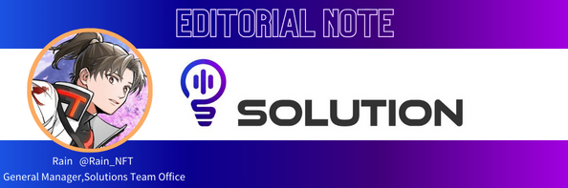
این فقط یک انقلاب است که می توانید NFT را در همان نقطه ای که فقط وظیفه خود را دریافت می کنید بدست آورید و خود NFT دارای عملکرد بیان خودکار است!زمانی که NFT می تواند درآمد کسب کند به زودی فرا می رسد!علاوه بر این قوی ترین ابزار ، تمام 300 قطعه ترسیم شده توسط موزه NFT ژاپن بالاترین سطح هنر یک مورد است و نعناع ممکن است در یک لحظه به پایان برسد ، بنابراین توصیه می شود برای لحظه نعناع هدف قرار دهید. بشرهمچنین ، در SmartPocket ، تعداد NFT های خاص ، مانند Pokemy NFT ، مربوط به رتبه است ، بنابراین می توانید با توجه به رتبه ، نشانه ها را بدست آورید ، بنابراین می خواهید هدف خود را برای توزیع ثانویه هدف قرار دهید!البته ، در روز نعنا ، من همچنین هدف خود را برای فشار سریع نعناع و توزیع ثانویه هدف قرار خواهم داد ، بنابراین بیایید در روز با هم یک عید درست کنیم!\ ژاپنی. docx

